4. Treffen „Alte Lieder singen - Neue Lieder lernen“ auf Burg Balduinstein vom 12. – 14. 6. 09

Dieses Treffen, das als ein voller Erfolg bezeichnet werden kann, war am Samstag dem Lieder-schöpfer Alo Hamm/Trenk gewidmet. Der Bericht bedarf aber einer kurzen Vorbemerkung.

Vorbemerkung:
Für Mitteilungen untereinander und zur Fixierung von Gedanken und Gefühlen benutzen wir primär die Lautsprache und die Schrift. Es gibt aber darüber hinaus noch andere Möglichkeiten, seine Gedanken und Gefühle mitzuteilen, also weitere sprachähnliche Formen, nämlich in Form von Bildern und Tönen. Diese beiden letztgenannten Formen benutzen wir alle irgendwann einmal, sei es dass wir eine Skizze malen, um uns besser verständlich zu machen, sei es dass wir unserer fröhlichen oder traurigen Stimmung durch Pfeifen oder Singen Ausdruck geben.
Für die meisten Menschen sind die Lautsprache und die Schrift aber die Hauptmitteilungsform, bei den Dichtern, sind sie sogar so wichtig, dass sie jede intensivere Empfindung z. B. in Form eines Gedichtes zu fassen versuchen.

Bei einer anderen Minderheit jedoch sind Bilder oder Töne fast so wichtig wie Sprache oder Texte. Ja, bei dieser Minderheit kann es vorkommen, dass sie in Grenzsituationen Bilder oder Töne der Sprache als Ausdrucksmittel vorzieht.

Das ist z. B. dann der Fall, wenn ein Maler, überwältigt von einem Eindruck, zu Pinsel und Farbe greift und diesen Eindruck in Bildform festzuhalten und an andere weiterzugeben versucht. Oder wenn ein Musiker oder Komponist seine Gedanken und Empfindungen in Musik- bzw. Liedform zu fassen versucht, weil ihm die Worte dafür ungenügend erscheinen oder fehlen. Beethoven, fast taub, lebte die letzten beiden Jahrzehnte eigentlich nur noch in der Welt der Töne, die er innerlich hörte, auch wenn er das jeweilige Instrument selbst nicht mehr vernahm.

Zur letzteren Minderheit gehörte Alo Hamm. Alo Hamm klimperte bei seinen Wanderungen häufig auf seiner Gitarre vor sich hin und versuchte, etwas zu verarbeiten, was ihn gerade bewegte. Das machen viele musikalisch Begabte. Er hatte aber zusätzlich eine ausgeprägte „geografische Phantasie“, d.h. er konnte sich allein aufgrund von Erzählungen oder schriftlicher Reiseberichte so begeistert und intensiv in eine Landschaft/Gegend einfühlen/einstimmen, dass er sie innerlich erlebte, ohne je dort gewesen zu sein. Denn er kam, abgesehen von seinen Kriegsjahren in Westfrankreich und Russland, als Wandervogel wenig in Europa herum. Seine vielen Wanderungen, alleine oder mit den Wandervogel-Freunden, beschränkten sich hauptsächlich auf die rechts- und linksrheinischen Gebirge im weiteren Umkreis von Köln, seiner Heimatstadt. So versetzte er sich in seinen Liedern mit einer erstaunlichen Treffsicher-heit nach Finnland, in den Balkan, in das stürmische Nordmeer, nach Tibet, usw. Und in einer erschütternden Grenzsituation, bei einem schweren Angriff der Sowjetarmee in Russland an-lässlich der Doppelschlacht von Orel im Juni 1943, als die anderen deutschen Soldaten kopflos wurden, dichtete Alo Hamm für sich als Verarbeitung dieser Situation ein Lied vom Sterben und vom Betreten des Himmels (Das Lied:“ Es war wie ein Gehen auf samtenen Kissen“).

In diesem Sinne sind für das Verstehen der Trenk-Lieder psychologisch auch interessant die beiden Lieder „Zog die Straßen kreuz und quer“ und „Meine Klampfe ist mein kleines Boot“. Im erstgenannten Lied wünscht er sich alle schönen Teile der Welt in das gerne von ihm durch-wanderte Siebengebirge und im anderen genannten Lied bekennt er, dass seine Klampfe ein kleines Boot ist, mit dem er durch die Welt seiner Phantasie gleitet. Viele Trenk-Lieder sollten deswegen nicht uniform wie „bündische Gassenhauer“ gesungen werden, sondern man sollte sich vorher in die Entstehungsgeschichte (sofern bekannt oder vermutbar) und ihren Inhalt einstimmen. Dann kommt häufig eine andere, passendere Singeweise zustande als üblicher-weise gesungen.

Diesem interessanten Mann Alo Hamm, der sich selber den Fahrtennamen Trenk wählte, war also das 4. Treffen „Alte Lieder singen – neue Lieder lernen“ gewidmet.

Das Singe-Treffen

Es bot sich natürlich an, Zugvögel in die Gestaltung dieses Treffens einzubinden, weil Zugvögel am besten von ihrem Gründer berichten und seine Lieder interpretieren können. Der Orden der Geusen hatte diese Aufgabe übernommen und in einer vorbildlichen Teamarbeit bewältigt. Sogar der neue Zugvogel-Bundesführer hatte sich bereit erklärt, bei dieser Erinnerung an den Zugvogel-Bundesgründer mit dabei zu sein. Das Geusen-Team hatte ein Heftchen der ausge-wählten Trenk-Lieder zusammen gestellt und eine Kurzbiografie gedruckt, die beide von den Teilnehmern für einen reinen Unkostenpreis erworben werden konnten.

Teilgenommen haben an diesem Treffen ca. 40 Bündische. Aber hier ist ein kleiner Einschub notwendig. Wenn alle gekommen wären, die mündlich oder per e-Mail ihr Interesse/Kommen angekündigt hatten, wären 50 und mehr Teilnehmer dabei gewesen. Aber dann erschien eine Reihe doch nicht, dafür kamen erfreulicherweise einige andere, die nicht angemeldet waren.
Es ist schon schwierig, sich bei Bündischen auf ein Treffen und die genauere Teilnehmerzahl vorzubereiten. Und weil das bei den früheren Treffen bereits ähnlich gewesen war, war notge-drungen Selbstverpflegung gewählt worden, außer der Vesper mit Kaffee und Kuchen/Teilchen. Aber auch das war schwierig, denn wie viele würden kommen und an der Vesper teilnehmen? Also wurde etwas mehr gekauft (und bei den Bäckern erbettelt), als nachher tatsächlich not-wendig war. Der angestaute Frust führte dazu, dass für die Webseite www.buendische-blaue-blume.de ein Beitrag entstand, der als satirische Bewältigung dieses Frustes zu verstehen ist (s. „Sokrates und die bündische Unplanbarkeit“).

Die Teilnehmer kamen aus verschiedenen Bünden (Nerother, Zugvögel, Waldjugend, Pfad-finder, Jungenschaften und weitere kleinere Bünde) und aus verschiedenen Teile Deutschlands (vom Norden bis aus dem Süden). Es war eine harmonische überbündische Gemeinschaft von Erwachsenen aller Altersstufen, für Jugendliche ist der ganze thematische Ansatz wohl etwas zu anspruchsvoll, obwohl eine Absicht dieser Treffen-Reihe ist, dass diese Lieder auch in die Gruppen hinaus getragen werden.

Am Freitagabend nahmen erst ca. 20 Bündische am offenen Singen, zuerst im Burghof der Burg Balduinstein, dann in der Burgkneipe, teil. Auch die Anreise erfolgt bei Bündischen oft in Etappen. Es wurde wie üblich kräftig bis in den frühen Morgen gesungen.

Am Samstagvormittag waren zwei Wanderungen verschiedener Länge und Schwierigkeit für diejenigen angesetzt, die sich durch frische Luft und Bewegung nach der vorangegangenen langen Nacht wieder fit machen wollten. Das war aber leider nur eine Minderheit. Eine Kleinst-gruppe machte eine beschauliche botanische Lehrwanderung entlang der Lahn, auf der haupt-sächlich Gerhard Mayer als erfahrener Apotheker Pflanzen bestimmte. Eine etwas größere Gruppe wanderte unter Führung von Helmut Leimeister über die hochgelegene Schaumburg nach Cramberg, einem ebenfalls hoch gelegenen Dorf inmitten einer Lahnschleife wieder zur Lahn hinunter und zurück nach Balduinstein, wobei Helmut Leimeister einige landschaftliche, historische und geologische Erklärungen gab.

Beide Wandergruppen überquerten dabei die Lahn an einer Schleuse unterhalb von Balduin-stein. Den Wanderern war vermutlich nicht bewusst, welch organisatorischer Aufwand dafür notwendig gewesen war. Denn ich musste mich vorher an das Wasser- und Schifffahrtsamt Koblenz wenden und eine Erklärung unterschreiben, dass jeder Teilnehmer auf eigene Verant-wortung die Lahn auf dem hohen Schleusenübergang überquert.

Der Samstagnachmittag war dann harte bündische Liederschule. Im großen Saal der Burg begann die Eröffnungsrunde mit der Vita von Alo Hamm. Dann wurden die Teilnehmer in zwei Lern- und Singegruppen in zwei verschiedenen kleineren Räumen aufgeteilt und dort wurden unter Leitung von Fotler (das ist E. Sch., der Bundesführer des Zugvogels) und Tojo (das ist S. W., der Ordensführer der Geusen) die ausgewählten Lieder eingeübt bzw. vertieft.

Der Samstagabend stand wieder für das freie Singen zur Verfügung, das kräftig und fröhlich bis in den frühen Morgen dauerte, zuerst im Burghof, dann in der gemütlichen Burgkneipe.

Am Sonntagvormittag wurden die eingeübten Lieder von der mittlerweile etwas zusammenge-schmolzenen Teilnehmerzahl (einige waren schon abgereist, andere brauchten wegen der langen Singe-Nacht eine längere Anlaufzeit) noch einmal wiederholt. Gegen Mittag erfolgt die Verabschiedung derjenigen, die bis dahin ausgehalten hatten.

Das nächste Treffen „Alte Lieder singen- neue Lieder lernen“ wird wieder auf Burg Balduinstein und wieder Mitte Juni (11. -13. 6. 2010) stattfinden. Walter Scherf wird dann der ausgewählte bündische Liederschöpfer sein.

Einen verdienten Dank möchte ich wieder dem Balduinsteiner Burgvogt Wanja (das ist S. Br.) aussprechen, der die ganze Veranstaltung und Organisation vor Ort tatkräftig unterstützt hat.

Verfasst von Helmut Wurm, Betzdorf, und Gerhard Mayer, Neunkirchen)

Nachfolgend einige Bilder

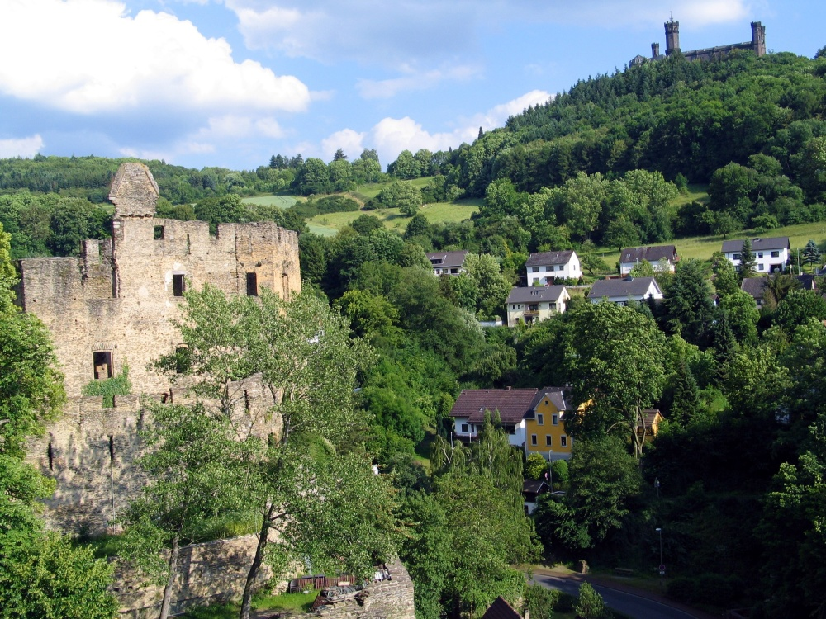

Ruine Balduinstein mit Blick auf die Schaumburg

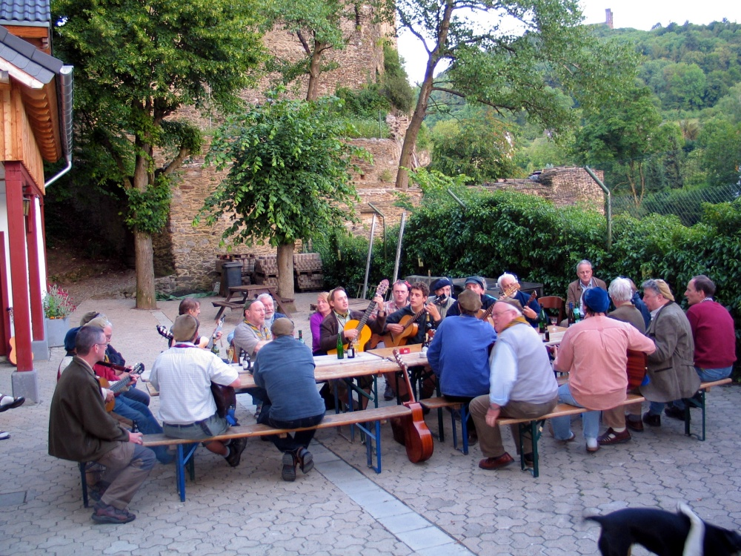

Schon nach dem Abendessen am Samstag singt ein Teil der Teilnehmer im Burghof

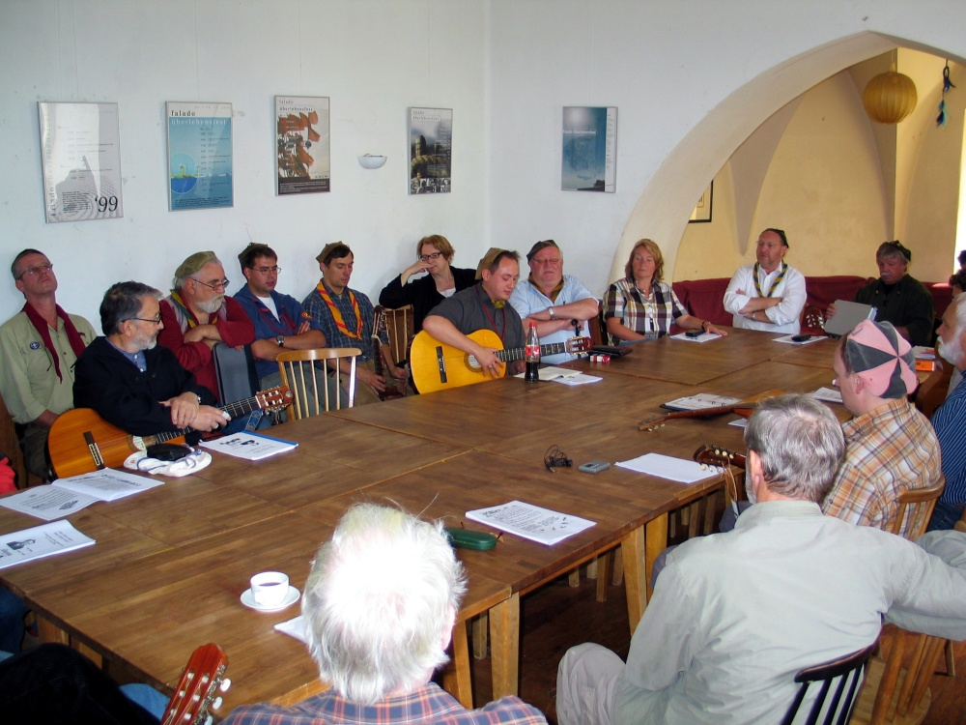

Am Sonntagvormittag wiederholt eine Restgruppe die geübten Trenk-Lieder. Einige Teilnehmer sind bereits abgereist, andere haben wegen der langen Singenacht noch Anlaufschwierigkeiten.

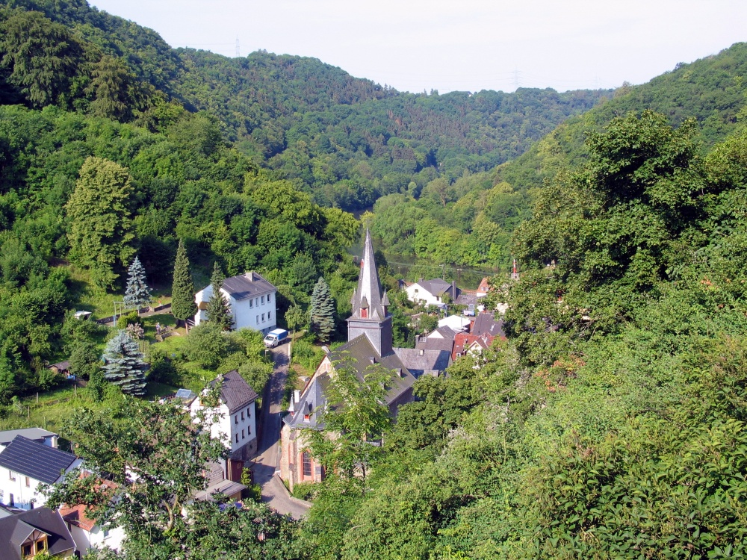

Blick von Burg Balduinstein auf das romantische Örtchen Balduinstein und seine waldreiche Umgebung, im Hintergrund die Lahn.

